
COLEGIO PEDRO DE VALDIVIA DE VILLARRICA
Departamento de: Artes Visuales
Nancy Villanueva.
Curso: 1° Año

Curso: 7° Básico
EVALUACION N° 1
“IDENTIFICAN Y ASOCIAN DISTINTOS TIPOS DE LINEAS A EMOCIONES”
NOMBRE:
CURSO: | 1° Básico |  | FECHA DE ENTREGA | 07 DE ABRILDE 2020
OBJETIVO DE APRENDIZAJE (UNIDAD 1) (Materiales y herramientas)  O.A 1Expresar y crear trabajos de arte a partir de la observación del: entorno natural: paisaje, animales y plantas; entorno cultural: vida cotidiana y familiar; entorno artístico: obras de arte local, chileno, latinoamericano y del resto del mundo. |  | HABILIDADES DEL O.A |  |  | HABILIDADES DE LA GUIA
 |  | Observación de situaciones y lugares cotidianos de manera directa o fotografías
 |  | Creación de trabajos de artes basado en la observación del entorno |  |  | x
 |  | › Expresión de emociones e ideas por medio de trabajos de arte. |  |  | x
 |  | › Comunicar lo que sienten, piensan y prefieren frente a trabajos de arte, usando diferentes medios. |  |  | X
 |  | › Utilización de diferentes materiales, herramientas y procedimientos

1.- Con la ayuda de un adulto ¿conoces algunos tipos de líneas? Responde marcando con una “X”
SI………………. NO…………
2.- Te invito a conocer algunos tipos de líneas. Pincha dos veces a donde está el parlante para ver el power point y avanzas cada imagen con las flechas de tu computador.y si no puedes observa el ejemplo que esta abajo.

Ejemplos de tipos de líneas
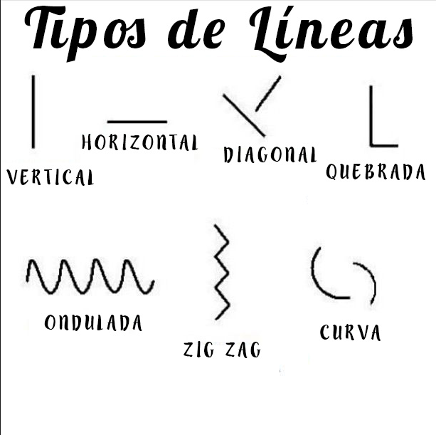

3.- Crea un dibujo aplicando diferentes tipos de líneas. Apóyate con el power point. O el dibujo que dejaré como ayuda.

Aquí te dejo algunos ejemplos de dibujos en donde te puedes apoyar.
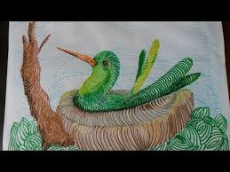


SR. APODERADO(A) EL TRABAJO DE ARTES VISUALES SERA EVALUADO MEDIANTE ESTE LISTA DE COTEJO QUE LES ENVÍO.

LISTA DE COTEJO
NOMBRE…………………………………………………………CURSO: 1° BASICO
ESCALA DE APRECIACION
4= MUY BUENO. 3= BUENO 2= REGULAR 1=DEFICIENTE
INDICADORES | MB  4 | B  3 | R  2 | D  1 | TOTAL
SE GUIA POR MODELOS ESTABLECIDOS EN LA GUIA DE TRABAJO
ES CREATIVO(A) DENTRO DEL MODELO ESTABLECIDO.
ENVIA SU TRABAJO EN LOS TIEMPOS SOLICITADOS
REALIZA BUENAS TERMINACIONES
TOTAL 16 PUNTOS

